***La settimana nazionale Nati per Leggere 16-24 novembre 2019***

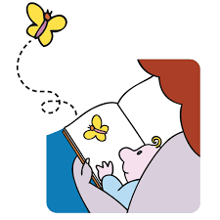

**Lunedì 18 novembre ore 17.00**

***Biblioteca “Pio Campidelli”***

***Mulino Sapignoli di Poggio Torriana***

**Tra i Venti di NPL**

**In occasione del ventesimo anniversario di Nati per Leggere festeggeremo insieme a voi con le letture animate di alcuni tra i “classici” Nati per essere letti!!**

**Età consigliata: dai 3 anni.**

**A cura dei lettori volontari Nati per Leggere.**

**Partecipazione gratuita.**

**Biblioteca comunale “Pio Campidelli” Mulino Sapignoli, Via Santarcangiolose, 4641 Poggio** T**orriana tel. 0541 688 273**